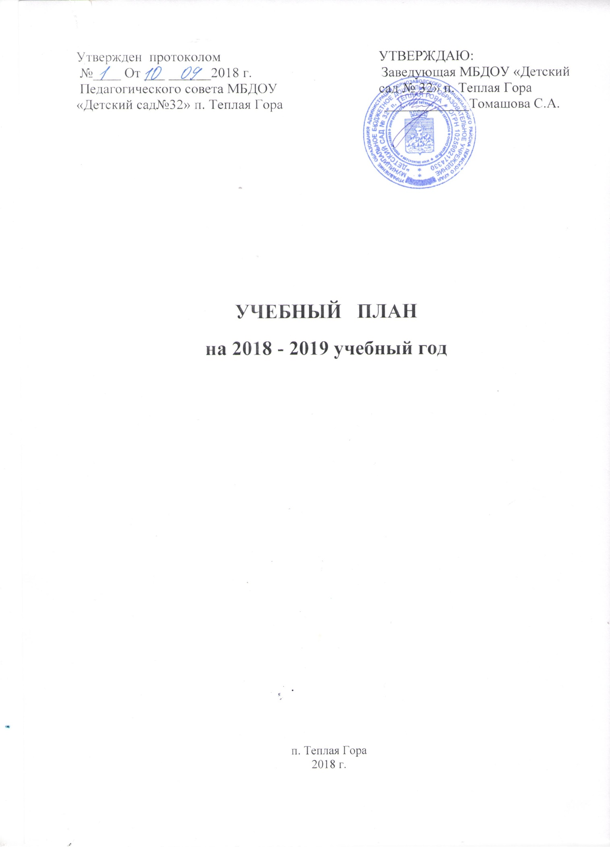

Учебный план - является нормативным документом, устанавливающим перечень образовательных областей и объем учебного времени, отводимого на проведение непосредственно организованной образовательной деятельности.
Учебный план МБДОУ «Детский сад №32» на 2018-2019 учебный год составлен в соответствии с ФГOC с учетом интеграции образовательных областей .
Учебный план содержит:
-пояснительную записку; учебные планы (в виде таблиц) ;
-возрастные образовательные нагрузки,
-методическое обеспечение образовательного процесса
Педагогический коллектив Муниципального бюджетного дошкольного образовательного учреждения Детский сад № 32 работает по основной общеобразовательной программе, разработанной на основе примерной основной общеобразовательной программы дошкольного образования «От рождения до школы» Вераксы Н.Е., Комаровой Т.С., Васильевой М.А. и парциальным программам, дополняющим содержание образовательной деятельности
Данный выбор программ обеспечивает целостность образовательной работы и содействует эффективному решению проблемы преемственности при постепенном переходе из одной возрастной группы в другую.
Содержание данных программ способствует целостному развитию личности ребенка дошкольного возраста по основным образовательным областям:
- физическое развитие;
- познавательно развитие;
- социально-коммуникативное развитие;
- художественно-эстетическое развитие;
- речевое развитие

ПОЯСНИТЕЛЬНАЯ ЗАПИСКА.

Учебный план Муниципального бюджетного дошкольного образовательного учреждения Детский сад №32 является нормативным документом, регламентирующим организацию образовательного процесса в образовательном учреждении с учетом специфики ДОУ, учебно-методического, кадрового и материально-технического оснащения.
Нормативной базой для составления учебного плана
МБДОУ «Детский сад №32 являются:
- Закон Российской Федерации от Федерального закона РФ от 29.12.2012г. № 273 – ФЗ «Об образовании в Российской Федерации».
-Приказ Министерства образования и науки от 17.10.2013г. № 1155.
«О введении Федерального государственного образовательного стандарта дошкольного образования .
- Приказом Министерства образовании и науки РФ от 30.08.2013г. №1014 «Об утверждении порядка организации и осуществления образовательной деятельности по основным общеобразовательным программам – образовательным программам дошкольного образования.
-Санитарно-эпидемиологические правила и нормативы
СанПиН «Санитарно-эпидемиологические требования к устройству, содержанию и организации режима работы в дошкольных организациях» (утв. постановлением Главного государственного санитарного врача РФ 15 мая 2013 года N 26. «Об утверждении СанПиН 2.4.1.3049-13») ;
-Устав МБДОУ «Детский сад № 32» п. Теплая Гора
В структуре учебного плана выделяются инвариантная (обязательная) и вариантная (модульная) часть.
Инвариантная часть содержит пять образовательных областей (направлений)
- физическое развитие;
- познавательно развитие;
- социально-коммуникативное развитие;
- художественно-эстетическое развитие;
- речевое развитие
Вариативная часть включает в себя дополнительное образование (кружки)
В ДОУ реализуется основная общеобразовательная программа дошкольного образования (разработанная и утвержденная самостоятельно). Программа разработана в соответствии с Федеральным государственным образовательным стандартом к ее структуре и условиям реализации.
В Программе на первый план выдвигается развивающая функция образования, обеспечивающая становление личности ребенка и ориентирующая педагога на его индивидуальные особенности, что соответствует современным стандартам. При разработке Программы учитывались лучшие традиции дошкольного образования, его фундаментальность: комплексное решение задач по охране жизни и укреплению здоровья детей, всестороннее воспитание, амплификацию (обогащение) развития на основе организации разнообразных форм.
Особая роль уделяется игровой деятельности, как ведущей в дошкольном детстве. Таким образом, развитие в рамках Программы выступает как важнейший результат успешности воспитания и образования детей.
В Программе комплексно представлены все основные содержательные линии воспитания и образования ребенка.
В детском саду по программе работают шесть возрастных групп.
Инструктор по физической культуре осуществляют свою работу в соответствии с концептуальными требованиями программы , самостоятельно разрабатывая перспективные годовые планы и опирается на методику по редакцией Пензулаевой Л.И. Токаевой Т.И.
Музыкальный руководитель работает по парциальной Программе музыкального воспитания детей дошкольного возраста «Ладушки» И. М. Каплуновой, И. А. Новоскольцевой.
В ДОУ также реализуются программы кружковой работы, определяющие содержание вариативной части основной общеобразовательной программы дошкольного образования:
Для детей раннего возраста от 1, 5 до 3 лет Непрерывная непосредственно образовательная деятельность должна составляет не более 1час 30 мин.
в неделю.
-в младшей группе (дети четвертого года жизни) - 2 часа 45 мин. ;
-в средней группе (дети пятого года жизни) – 3 часа 3 минуты ;
-в старшей группе (дети шестого года жизни) - 6 часов 15 минут;
-в подготовительной (дети седьмого года жизни) - 7 часов 5 минут.
Продолжительность непрерывной непосредственно образовательной деятельности:
-для детей от 1,5 до 3-х лет – не более 10 минут
-для детей 4-го года жизни - не более 15 минут;
-для детей 5-го года жизни - не более 20 минут;
-для детей 6-го года жизни - не более 25 минут;
-для детей 7-го года жизни - не более 30 минут.
В середине времени, отведенного на непрерывную образовательную деятельность, проводят физкультминутку. Перерывы между периодами непрерывной образовательной деятельности - не менее 10 минут.
Непосредственно образовательная деятельность, требующая повышенной познавательной активности и умственного напряжения детей, проводится в первую половину дня и в дни наиболее высокой работоспособности детей (вторник, среда). Для профилактики утомления детей она сочетается с образовательной деятельностью, направленной на физическое и художественно-эстетическое развитие детей указанные непосредственно образовательная деятельность с физкультурными, музыкальными занятиями, ритмикой и т. п.
Домашние задания воспитанникам ДОУ не задаются.
В течение года организуются каникулы, во время которых разрабатывается тематическое планирование, совместная деятельность педагога с детьми проводится (музыкальная, спортивная, изобразительное искусство).

В летний период непосредственно образовательная деятельность не проводится. Проводятся спортивные и подвижные игры, спортивные праздники, экскурсии, а также увеличивается продолжительность прогулок.
Общественно полезный труд детей старшей и подготовительной группах проводится в форме самообслуживания, элементарного хозяйственно-бытового труда и труда на природе (сервировка столов, помощь в подготовке к занятиям). Его продолжительность не превышает 20 минут в день.
Составляя учебный план, мы ориентировались на ведущие цели программы «От рождения до школы» Вераксы Н.Е., Комаровой Т.С., Васильевой М.А.
-создание благоприятных условий для полноценного проживания ребенком дошкольного детства, формирование основ базовой культуры личности,
-всестороннее развитие психических и физических качеств в соответствии с возрастными и индивидуальными особенностями,
-подготовка к жизни в современном обществе, к обучению в школе, обеспечение безопасности жизнедеятельности дошкольника.
Цели реализуются в процессе разнообразных видов детской деятельности: игровой, коммуникативной, трудовой, познавательно-исследовательской, продуктивной, музыкально-художественной, чтения художественной
литературы.
Для достижения целей Программы первостепенное значение имеют:
• забота о здоровье, эмоциональном благополучии и своевременном всестороннем развитии каждого ребенка;
• создание в группах атмосферы гуманного и доброжелательного отношения ко всем воспитанникам, что позволяет растить их общительными , добрыми, любознательными, инициативными, стремящимися к самостоятельности и творчеству;
• максимальное использование разнообразных видов детской деятельности, их интеграция в целях повышения эффективности воспитательно-образовательного процесса;
• творческая организация (креативность) воспитательно-образовательного процесса;
• вариативность использования образовательного материала, позволяющая развивать творчество в соответствии с интересами и наклонностями каждого ребенка;
• уважительное отношение к результатам детского творчества;
• единство подходов к воспитанию детей в условиях дошкольного образовательного учреждения и семьи;
• соблюдение в работе детского сада и начальной школы преемственности, исключающей умственные и физические перегрузки в содержании образования детей дошкольного возраста, обеспечивая отсутствие давления предметного обучения.
Решение обозначенных целей и задач воспитания достигается при целенаправленном влиянии педагога на ребенка с первых дней его пребывания в ДОУ.
Содержание психолого-педагогической работы по освоению детьми образовательных областей «Здоровье», «Физическая культура», «Безопасность», «Социализация», «Tpyд», «Познание», «Коммуникация», «Чтение художественной литературы», «Художественное творчество», «Музыка» ориентировано на разностороннее развитие дошкольников с учетом их возрастных и индивидуальных особенностей по основным направлениям - физическому, социально-коммуникативному, речевому , художественно-эстетическому, познавательному развитию.
Задачи психолого-педагогической работы по формированию физических, интеллектуальных и личностных качеств детей решаются интегрировано в ходе освоения всех образовательных областей наряду с задачами, отражающими специфику каждой образовательной области, с обязательным психологическим сопровождением.
Решение программных образовательных задач предусматривается не только в рамках непосредственно образовательной деятельности, но и при проведении режимных моментов - как в совместной деятельности взрослого и детей, так и в самостоятельной деятельности дошкольников. На основе плана составлена сетка непосредственно образовательной деятельности.

Возрастная группа | Количество  НОД  в неделю | Продол-житель-ность  занятия | Учебная  нагрузка в день | Учебная  нагрузка  в неделю
Группы общеразвивающей направленности от 1,5 до 3 лет | 9 | 10 мин | 20 мин | 1 час 30 мин
Группы общеразвивающей направленности от 3 до 4 лет | 11 | 15 мин | 30 мин | 2 час 45 мин
Группа общеразвивающей направленности от 4 до 5 лет. | 11 | 20 мин | 40 мин | 3 часа 3 мин
Группы общеразвивающей направленности от 5 до 6 лет | 14 | 25 мин | 1ч.15 мин | 6 часов 15 мин
Группы общеразвивающей направленности от 6 до 7 лет. | 15 | 30 мин | 1 ч 30 мин | 7 часов  5 мин.
№ | Непосредственно- образовательная  деятельность | 1,5-3 лет | 3-4 лет | 4-5 лет | 5-6 лет | 6-7 лет
1. | «Познание»  - Развитие математических представлений  - Ознакомление с окружающим  - Конструирование | 1 | 1  1  В режим.  моменты | 1  1  В режим.  моменты | 1  2  1 | 2  2  1
2. | «Речевое развитие  - Развитие речи  -Чтение художест.  Литературы  - Подготовка к обучению к грамоте | 1  1 | 1  1 | 1  1 | 0,5  1  0,5 | 1  1  1
3. | «Художественное творчество»  - Рисование  -лепка  -Аппликация | 1  1 | 1  1  1 | 1  1  1 | 2  1  1 | 2  0,5  0,5
4. | «Физическая культура» | 2 | 2 | 2 | 2 | 2
5. | «Музыка» | 2 | 2 | 2 | 2 | 2
ИТОГО: |  | 9 | 11 | 11 | 14 | 15
МЕТОДИЧЕСКОЕ ОБЕСПЕЧЕНИЕ ОБРАЗОВАТЕЛЬНОГО ПРОЦЕССА.

№ | Название  Образовательной  области | Возраст | Название используемой литературы, автор
1. | «Познание» | 1,5-3 лет | «Малыш в мире природы» Коробова  «Сенсомоторное развитие детей раннего возраста» Кинзенова  «Воспитание сенсорной культуры ребенка» Венгер
 | «Коммуникация» |  | « Конспекты занятий по развитию речи»  Гербова, Струнина, Ушакова Затулина  «Начинаем говорить»  Борисенко  «Развитие речи детей в процессе их адаптации к ДОУ»  Микляева
 | «Художественное творчество» |  | «Лепка с детьми раннего возраста» Янушко
 | «Физическая культура» |  | Пензулаева «Физическая культура в детском сад»  Токаева «Будь здоров малыш»
 | «Музыка» |  | Программа «Ладушки»  «Праздник каждый день»  Каплунова Новоскольцева
2. | «Познание» | 3-4 лет | «Ознакомление дошкольников с окружающим и социальной действительностью» Алешина  « Занятия по формированию элементарных экологических представлений» Соломенникова  «Занятия по формированию элементарных математических представлений» Помораева  «Экологическое воспитание дошкольников» Николаева  «Путешествие в страну математики» Фадеева  «Занятия по конструированию» Куцакова
 | «Коммуникация» |  | «Конспекты по развитию речи» Ворошнина, Ушакова Струнина, Затулина  «Занятия по развитию речи в 2 младшей группе» Гербова
 | «Художественное творчество» |  | «Изобразительная деятельность в детском саду» Комарова, Лыкова
 | «Физическая культура» |  | «Физическая культура в детском саду» в 2 младшей группе Пензулаева,  Токаева «Будь здоров малыш»
 | «Музыка» |  | Программа «Ладушки»  «Праздник каждый день»  Каплунова Новоскольцева
3. | «Познание» | 4-5 лет | «Ознакомление дошкольников с окружающим миром» Дыбина Николавева  «Занятия по формированию элементарных математических представлений» для средней группы Помораева  Фадеева «Путешествие в мир математики»  « Занятия по конструированию» Куцакова в средней группе
 | «Коммуникация» |  | «Конспекты по развитию речи в средней группе»  Ворошнина, Гербова , Ушакова, Затулина, Струнина
 | «Художественное творчество» |  | «Изобразительная деятельность в детском саду» Комарова, Лыкова
 | «Физическая культура» |  | «Физическая культура в детском саду» в средней группе Пензулаева  Токаева «Будь здоров малыш»
 | «Музыка» |  | Программа «Ладушки»  «Праздник каждый день»  Каплунова Новоскольцева
4. | «Познание» | 5-6 лет | «Ребенок и окружающий мир» Дыбина  «Занятия по конструированию в старшей группе» Куцакова  «Занятия по формированию элементарных математических представлений» для старшей группы Помораева  «Методика экологического воспитания» Николаева
 | «Коммуникация» |  | «Конспекты по развитию речи в старшей группе » Ворошнина , Гербова, Затулина ,Струнина  «Обучение дошкольников элементам грамоты» Варенцова, Журова  «Приобщение дошкольников к художественной литературе» Максаков
 | «Художественное творчество» |  | «Занятия по изобразительной деятельности» Комарова, Лыкова,
 | «Физическая культура» |  | «Физическая культура в детском саду» в старшей группе Пензулаева
 | «Музыка» |  | Программа «Ладушки»  «Праздник каждый день»  Каплунова Новоскольцева
5. | «Познание» | 6-7 лет | «Воспитание экологической культуры дошкольников» Николаева  «Занятия по формированию элементарных математических представлений» в подготовительной группе Помораева  « Занятия по конструированию» Куцакова в подготовительной группе
 | «Коммуникация» |  | «Обучение дошкольников элементам грамоты» Варенцова  «Занятия по развитию речи» Гербова , Ворошнина Ушакова Струнина, Затулина  «Конспекты занятий по обучению пересказу» Лебедева
 | «Художественное творчество» |  | «Занятия по изобразительной деятельности» Комарова Швайко, Лыкова
 | «Физическая культура» |  | «Физическая культура в детском саду» в подготовительной группе Пензулаева  Токаева «Будь здоров малыш»
 | «Музыка» |  | Программа «Ладушки»  «Праздник каждый день»  Каплунова Новоскольцева

